Муниципальное бюджетное учреждение
«Центр психолого-педагогической, медицинской и социальной помощи»
Чеховский муниципальный район

Выступление на региональном круглом столе

«Использование эффективных методов
психолого-педагогической диагностики детей
с расстройствами аутистического спектра»

Учитель-дефектолог, педагог-психолог: Грачева С.Н.

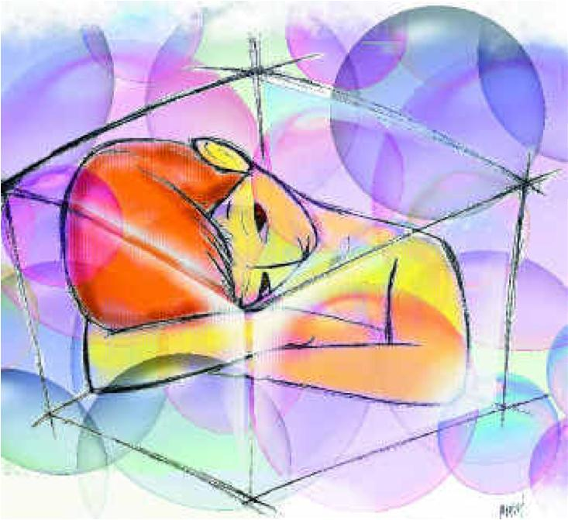

22 января 2016 года

ТИТУЛЬНЫЙ СЛАЙД
Уважаемые коллеги! В ближайшей перспективе, с 1 сентября 2016 года, нам предстоит работать в новых организационных и нормативно-правовых условиях, определенных приоритетными направлениями развития системы образования. Для нас с вами новым стратегическим ориентиром станет Федеральный государственный стандарт образования обучающихся с ограниченными возможностями здоровья. Кроме того, мы помним, что Федеральный закон №273 от 29.12.2012 года «Об образовании в Российской Федерации» отдает предпочтение инклюзивному образованию для детей с ОВЗ, что, несомненно, приведет к переменам как в общеобразовательных учреждениях, так и в специальных (коррекционных) учреждениях. В данном контексте сегодняшний круглый стол дает нам возможность обозначить острые проблемы и наметить пути их решения.
В рамках своего выступления я решила осветить вопросы организации психолого-педагогического сопровождения детей с аутистическим спектром, особый акцент постараюсь сделать на особенностях проведения процедуры психолого-педагогического обследования, поскольку уже на этом первом этапе сопровождения специалисты часто сталкиваются с определенными трудностями.
Коллега, выступающая передо мной, подробно рассказала о феномене аутизма, поэтому я не буду на этом останавливаться. Отмечу только, что степень нарушения психического развития при аутизме может значительно различаться. У большинства детей наблюдается отставание в интеллектуальном и познавательном развитии, но некоторые дети бывают парциально одаренными, но при этом не имеющими простейших бытовых и социальных навыков. Дети с РАС включаются в систему общего или коррекционного образования. Специалисты как общеобразовательных, так и специальных (коррекционных) учреждений сталкиваются с тем, что таких детей крайне сложно вписать в традиционную систему.
СЛАЙД В нашем Центре мы оказываем помощь детям-аутистам в возрасте от 3 до 18 лет. У нас есть четкое понимание, что коррекционная работа с аутичным ребенком будет более успешной, если ее проводить комплексно, группой специалистов. У нас в Центре в системе комплексного сопровождения работают детский психиатр, учитель-дефектолог, учитель-логопед, педагог-психолог, социальный педагог.
Цель оказания комплексной помощи - интеграция ребенка с РАС в адекватную для него образовательную среду.

Задачи:
- проведение комплексного диагностического обследования с целью определения уровня развития ребенка и построения дальнейшего оптимального образовательного маршрута;
- формирование коммуникативных навыков и эмоционально-волевой сферы; содействие адаптации в детском коллективе;
- формирование познавательной деятельности в рамках адаптированной образовательной программы;
- оказание психолого-педагогической помощи ребенку с РАС и его семье.
Зачастую уже на первом этапе сопровождения специалисты испытывают затруднения, так как в большинстве случаев традиционную процедуру диагностики реализовать невозможно.
СЛАЙД.
Знакомство с ребенком начинается с его родителей. Мы практикуем предварительную встречу с родителями, в ходе которой мы собираем и анализируем анамнез, изучаем их жалобы, узнаем, как ведет себя ребенок в знакомой и незнакомой ситуации. Первая встреча с ребенком – это чаще всего наблюдение за его спонтанным поведением. Специфика аутистических нарушений такова, что в качестве основных начальных приемов диагностики используются методики требующие минимального контакта специалиста и ребенка.
СЛАЙД. На данном слайде представлены основные параметры наблюдения за спонтанным поведением ребенка.
Такое наблюдение позволяет нам получить информацию о том, каковы особенности взаимодействия ребенка с окружающим миром, что он любит и умеет делать спонтанно, какая реакция на ограничения, запрет или похвалу, имеются ли стереотипии, аутостимуляции. На основании этих данных мы вырабатываем гипотезы о том, как строить дальнейшую диагностическую и коррекционную работу.
СЛАЙД
Только лишь на 3-4 встрече мы подходим к стандартному психолого-педагогическому обследованию. Обычно первых 3 встреч хватает ребенку –аутисту, чтобы привыкнуть к новой обстановке, к психологу, снизить коммуникативный барьер.
Выбор диагностического инструментария – право специалиста, осуществляющего психолого-педагогическую диагностику. Основным критерием выбора той или иной методики обследования – адекватность методики интеллектуальным и познавательным возможностям обучающегося.
Для изучения особенностей познавательной деятельности дошкольника с РАС используется технология психолого-педагогического обследования Е.А. Стребелевой, Е.А, Екжановой. Также на вооружении психологов, дефектологов технология обследования умственного развития С. Д. Забрамной. В работе с младшими школьниками использую технологию патопсихологического обследования И.Ю. Левченко. Также часто используется экспресс - диагностика интеллектуальных способностей МЭДИС, адаптированные модификации теста Векслера. Для исследования эмоционально-аффективной сферы, личностных особенностей мы часто используем методику Рене Жиля, проективные рисунки и моделирование различных ситуаций в песочнице.
СЛАЙД Результаты психолого-педагогического обследования ложатся в основу разработке СИПР. В этом учебном году мы апробируем работу с детьми с ОВЗ в соответствии с требованиями новых стандартов. И уже сейчас мы пришли к выводу, что специальная индивидуальная программа развития ребенка с ОВЗ – это эффективный инструмент образовательной, коррекционной и психолого-педагогической абилитации детей с особыми потребностями.
В заключении мне бы хотелось подлиться с вами цитатой, которая очень точно иллюстрирует наш труд с аутичным ребенком.
«Работа с аутичными детьми – процесс сложный и длительный, он растягивается на много лет, в течение которых эффекты дней, недель, месяцев могут казаться удручающе малыми или вообще отсутствующими. Но каждый - пусть даже самый малый шаг –драгоценен: из этих неуклюжих шажков и шагов складывается общий путь улучшения и приспособления к жизни. Далеко не у каждого этот путь окажется так велик, как хотелось бы, но обретенное на этом пути останется с ребенком и будет помогать ему жить более самостоятельно и уверенно.

